'Honderd jaar vat je niet in paar woorden samen'
8-4-2014 door: Redactie Hallo bewerking PO
Toneelvereniging De Vrije Spelers uit America viert dit jaar haar honderdjarig jubileum. Zondag 6 april werd in de kerk van America het eerste exemplaar van het jubileumboek ‘Wij spelen verder’ overhandigd aan Tilla Minten, de eveneens honderdjarige uit Horst en één van de eerste vrouwelijke leden van De Vrije Spelers.

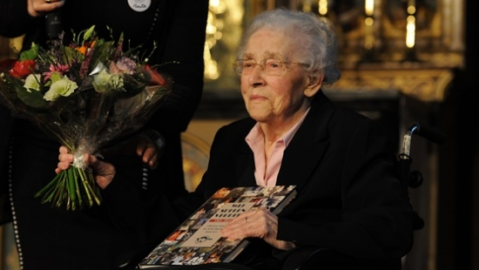
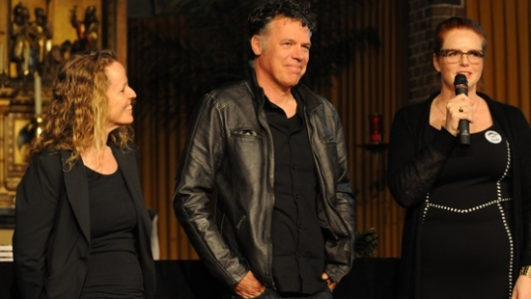
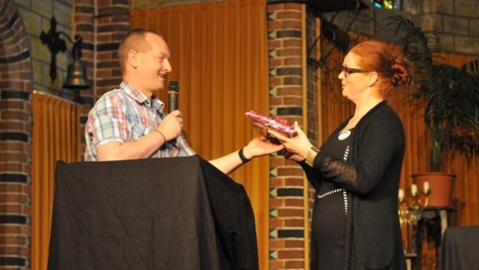
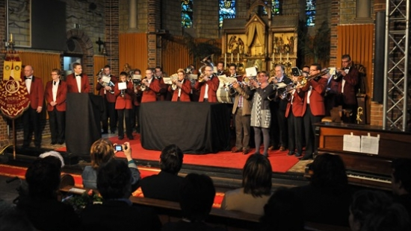
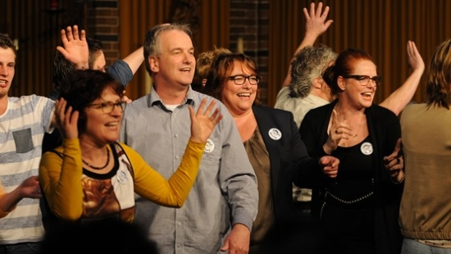
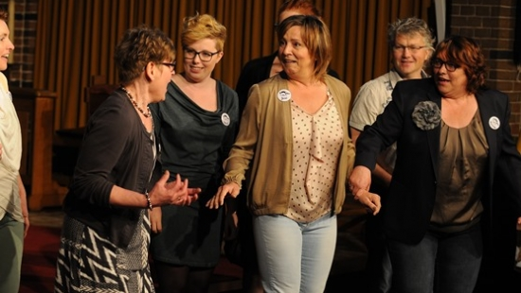
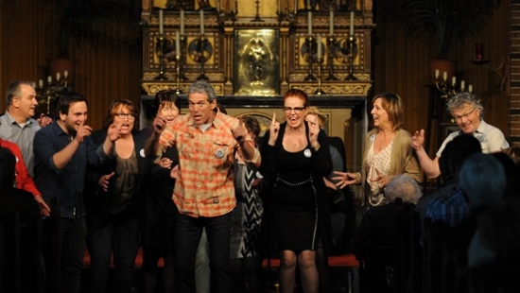
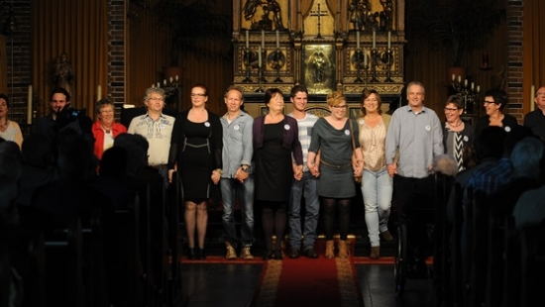
In een kerk vol met vrienden, familie, oud-leden van De Vrije Spelers en andere belangstellenden werd tere ere van het honderdjarig bestaan van de toneelvereniging het jubileumboek gepresenteerd. Voordat het officiële gedeelte van de middag begon, gaven de toneelspelers eerst een voorproefje van hun nieuwe productie Tot ik vlieg. Hoewel De Vrije Spelers maar een klein stukje lieten zien, was het publiek erg onder de indruk. “We vonden het indrukwekkend. Het belooft heel wat voor de echte voorstelling, dus die gaan we zeker bekijken”, aldus twee oud-leden van de toneelvereniging.
Na het toneelspel volgde de officiële boekpresentatie. Uit handen van voorzitter van De Vrije Vogels Anita Rongen ontving Tilla Minten het eerste exemplaar van het boek Wij spelen verder. De voorzitter: “Honderd jaar toneelvereniging is moeilijk in een paar woorden samen te vatten. Vandaar dat we hebben gekozen om een boek te maken met alle verhalen en anekdotes van leden en oud-leden over De Vrije Spelers.”
Ook Tilla Minten heeft met haar verhalen bijgedragen aan het boek en mocht daarom, en omdat zij bij de eerste vrouwelijke leden van de toneelvereniging hoort, het eerste exemplaar ontvangen. Tilla Minten: “Ik hoop dat De Vrije Spelers over honderd jaar weer net zo’n mooi feest houden als dit jaar.” Behalve mevrouw Minten mochten ook Ab Rongen, die voor veel materiaal voor het boek heeft gezorgd, schrijver Erik van den Eijnden, en André Roelink en Jolanda Poels die verantwoordelijk waren voor de lay-out van het boek, een exemplaar in ontvangst nemen.
Lid van De Vrije Spelers Gert Derks is tevreden over de boekpresentatie en het voorproefje van hun productie. “Het was de eerste keer dat we hier in de kerk speelden en ik kreeg meteen zin om de voorstelling in het echt te laten zien. Natuurlijk ben ik ook heel benieuwd naar het boek. Dat ga ik morgen eens rustig met een kopje koffie erbij bekijken.”

